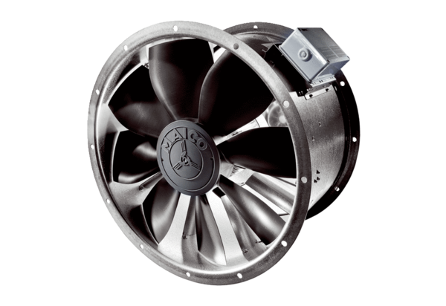Ventilateur hélicoïde pour gaine ronde DZL 50/6 BUnité de conditionnement : 1 pièceGamme: C
Numéro de référence : 0086.0087Fabricant : MAICO

